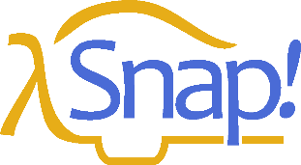
Digitale Bildung mit Snap!
snap.berkeley.edu/run
Kreativität, informatische Bildung und Medienkritik sind Schlüsselkompetenzen in der gegenwärtigen digitalen Revolution. SAP möchte helfen, dass weltweit Menschen jeden Alters und jeder Herkunft diese Entwicklung mitgestalten können. Dazu hat SAP eine starke "digital literacy" Initiative ins Leben gerufen - eine wesentliche Komponente darin ist Snap!.

Was ist Snap! (formerly: BYOB) eigentlich?
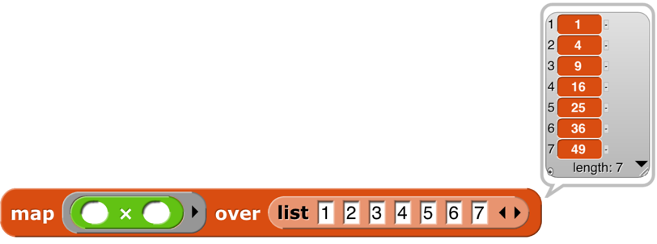
Snap! Build Your Own Blocks ist eine visuelle, blockbasierte Programmiersprache. Sie lädt Lernende dazu ein, auf eigene Faust und unter Anleitung Ideen kreativ umzusetzen, und dabei spielerisch und experimentierend Informatik zu erfahren. Das Besondere an Snap! ist sein verwegener Anspruch, trotz niedriger Einstiegsschwelle keine Abstriche an der Ausdruckskraft zuzulassen: In Snap! spielen Blöcke nicht nur im Editor eine Rolle, sondern auch in der Sprache selbst. Auf diese Weise lassen sich sowohl beliebige Datenstrukturen als auch Funktionen höherer Ordnung und sogar eigene Kontrollstrukturen modellieren. Snap! läuft in modernen Web-Browsern ohne vorherige Installation. Die Software ist für jeden quelloffen und frei verfügbar.
Developed by SAP Young Thinkers
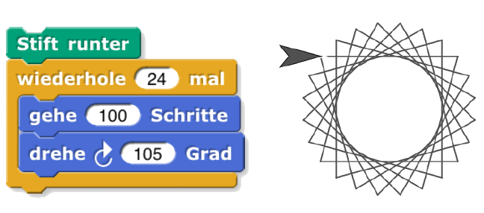
Snap! wird seit über sechs Jahren an der University of California, Berkeley für den Informatik-Einführungskurs “The Beauty and Joy of Computing” eingesetzt. Neben der besonderen projekt- und kollaborationszentrierten Konzeption des Kurses sorgt auch das Design der Programmiersprache dafür, dass "The Beauty and Joy of Computing" seit Jahren ein ausgeglichenes Geschlechterverhältnis hat. Snap! wird bei SAP entwickelt, gemeinsam mit Forschenden der Uni Berkeley, wurde bislang in 40 Sprachen übersetzt und wird in ebenso vielen Ländern an Universitäten und im Schulunterricht eingesetzt und bildet eine lebendige Online-Community aus Jugendlichen, Lehrkräften und professionellen InformatikerInnen. Unterrichts-materialien gibt es auch in Deutsch, entwickelt u.a. von der Uni Göttingen, und von SAP.

Was unterscheidet Snap! von Scratch?
Die grafische Programmiersprache Snap! ist visuell dem Design von Scratch nachempfunden; über Drag-and-Drop Blöcke werden Funktionen dargestellt und verwendet. Die dadurch erzielte, niedrige Hemmschwelle erleichtert den Einstieg in die Programmierung und ermöglicht es Kindern ab 8 Jahren, autodidaktisch erste Schritte in der Informatik zu wagen. Dies wird zusätzlich unterstützt von Form- und Farbdesign der Blöcke. Blockfarben geben Auskunft über die Kategorie der Befehle, so haben beispielsweise dunkelgrüne Blöcke immer mit Malen zutun. Die Form der Blöcke gibt Aufschluss über deren Anwendung. Es werden beispielsweise C-förmige Blöcke, in welchen der zu-wiederholende Code visuell eingeschlossen wird, zur Schleifenrepräsentation verwendet.
Um dem Anspruch zu genügen, dass Kinder ungeführt Programmieren lernen können, steht in Scratch eine reduzierte Auswahl an Funktionen und Befehlen zur Verfügung, weshalb auf wichtige informatische Grundkonzepte verzichtet wurde. Im Unterschied dazu hat Snap! die für den Informatik-Unterricht wichtigen Funktionen integriert. Dabei wurde Wert gelegt auf eine durchgängige, intuitive, visuelle Bedienung, wodurch selbst abstrakte Konzepte, Funktionen und allgemein die Welt der Informatik einfach erfahr- und erlernbar werden:
- Snap! ermöglicht es den BenutzerInnen, eigene Blöcke (Funktionen) zu erstellen („Build your own blocks“), was unter anderem für Abstraktionen essentiell ist. Auch die Rekursion kann dadurch einfach vermittelt werden.
- Snap! Blöcke können sowohl Zahlen, Text und Listen, als auch andere Blöcke oder gar ganze Skripte als Parameter verwenden. Aufgrund der simplen Notation, welche für anonyme Funktionen verwendet wird, können selbst „mächtige“ Kontrollabstraktionen von Funktionen höherer Ordnung vermittelt werden. Die Möglichkeiten, die sich dadurch ergeben, machen Snap! zu einer Programmiersprache, welche selbst vielen textbasierten Programmiersprachen überlegen ist.
- In Snap! sind Listen (sowie Listen von Listen) und Sprites sowie Funktionen „First-Class“. Dadurch können abstrakte Datentypen erstellt und in größeren Datenstrukturen verwendet werden und sind sogar schachtelbar. Snap! erlaubt daher sowohl objektorientierte als auch deklarative und imperative Programmierung.
- Für StudentInnen die darauf bestehen, in einer Textsprache zu programmieren, bietet Snap! Zugriff auf die JavaScript-Umgebung, in der es implementiert ist.
- Snap! bietet überdies Anbindungen an unterschiedlichste Roboter und Sensoren (Finch, Hummingbird, Sphero, Lego NXT, Wiimote, LEAP Motion, Arduino usw.) und erlaubt über den URL-Block das Ansprechen verschiedener APIs.
Developed by SAP Young Thinkers

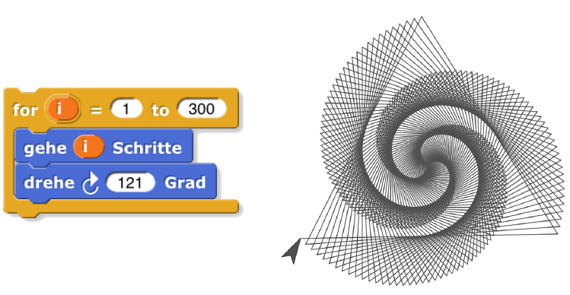
Snap! – Facts & Figures
- Mehr als 1.8 Millionen Applikationen
- Mehr als 200 000 angemeldete Coder
Täglich:
- Mehr als 200 Neu-Registrierungen
- Über 1.500 aktualisierte Projekte
Wussten Sie, dass…
- sich Snap! im TIOBE Index unter den Top 100 Programmiersprachen befindet?
- Forschende an der University of Oxford Snap! für künstliche Intelligenz und machine-learning verwenden?
- Philanthropen bei Microsoft ehrenamtlich in mehr als 300 amerikanischen High-Schools Snap! unterrichten?
- Forschende beim INRIA (Institute for Research in Computer Science and Automation) in Frankreich Snap! zur Programmierung von neugier-getriebenen humanoiden Robotern verwenden?
- Snap!s Entwicklungsumgebung, Runtime und Cloud Plattform frei und open-source sind?
- Forschende an der Vanderbilt University Snap! für grid-computing verwenden?
- Die Maker-Szene Snap! für 3D Druck, Robotik und (code-generierte) Stickerei verwendet?
- SAP im Rahmen von University Alliances und openSAP Lerninhalte zu Snap! anbietet?

